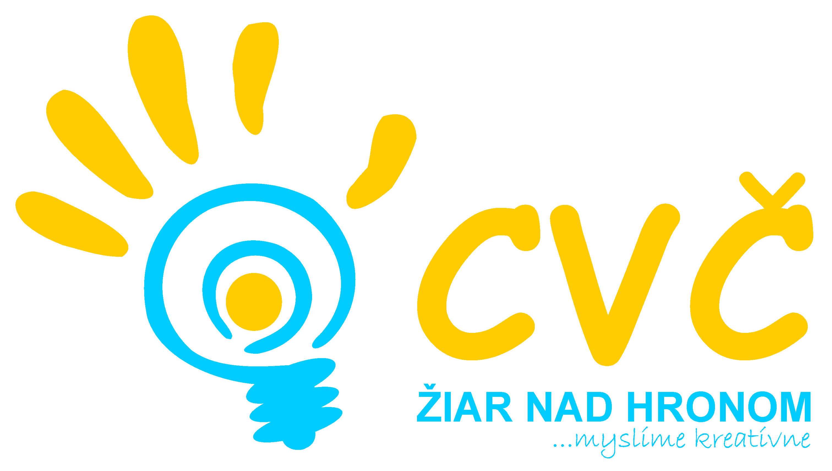
Program na mesiac Máj 2015
Oddelenia Centra voľného času v Žiari nad Hronom
Šport | Estetika  Pedagogika | Prírodoveda  Veda a technika | Mládež
04.05.2015 o 09:00 hod.  KK futsal ZŠ  (školská športová postupová súťaž chlapcov vo futsale)  Miesto: ZŠ, Ul. Jilemnického 2, Žiar nad Hronom  Účastníci: žiaci ZŠ, r. n. 01.01.1999 – 31.12.2009  07.05.2015 o 08:00 hod.  OK futbal „Jednota“ žiačky ZŠ  (školská športová postupová súťaž dievčat vo futbale)  Miesto: Futbalový štadión, Park Š. Moysesa, Žiar nad Hronom  Účastníci: žiačky ZŠ, r. n. 01.01.1999 – 31.12.2009  12.05.2015 o 08:00 hod.  KK futbal „Dôvera“ žiačky ZŠ  (školská športová postupová súťaž dievčat vo futbale)  Miesto: Futbalový štadión, Park Š. Moysesa, Žiar nad Hronom  Účastníci: žiaci ZŠ, r. n. 01.01.2002 – 31.12.2009  13.05.2015 o 08:00 hod.  RK futbal „Jednota“ žiačky ZŠ  (školská športová postupová súťaž dievčat vo futbale)  Miesto: Futbalový štadión, Park Š. Moysesa, Žiar nad Hronom  Účastníci: žiačky ZŠ, r. n. 01.01.1999 – 31.12.2009  15.05.2015 o 08:00 hod.  OK atletika ZŠ  (školská športová postupová súťaž ZŠ v atletike)  Miesto: Futbalový štadión, Park Š. Moysesa, Žiar nad Hronom  Účastníci: žiaci a žiačky ZŠ, r. n. 01.01.1999 – 31.12.2009 | 12.05.2015 o 11:00 hod.  Na bicykli bezpečne  (obvodné kolo súťaže zameranej na bezpečnosť detí na cestách)  Miesto: Dopravné ihrisko, Žiar nad Hronom  Účastníci: žiaci základných škôl v Žiari nad Hronom  16.05.2015 o 08:00 hod.  Žiarsky mestský polmaratón  (spolupráca pri organizovaní tradičného podujatia mesta)  Miesto: ZŠ, Ul. M. R. Štefánika č. 17, Žiar nad Hronom  Účastníci: žiaci a žiačky ZŠ, r. n. 01.01.1999 – 31.12.2009  28.05.2015 o 16:00 hod  Ukončenie krúžkovej činnosti  (prezentácia práce záujmových útvarov Centra voľného času)  Miesto: divadelná sála MsKC,  Žiar nad Hronom  Účastníci: deti navštevujúce záujmové útvary CVČ a verejnosť | 13., 27.05.2015 od 15:30 hod.  Doláče – euráče čo s Vami?  (interaktívna beseda zameraná na tému finančná gramotnosť)  Miesto: stredné školy a gymnázium v meste  Účastníci: žiaci a žiačky stredných škôl a gymnázia v meste  21.05.2015 o 10:00 hod.  ProTech – mladý technik  (vyhodnotenie súťaže a výstava súťažných prác detí ZŠ v meste)  Miesto: MsKC, Ul. SNP 119,  Žiar nad Hronom  Účastníci: chlapci a dievčatá materských a základných škôl  28.05.2015 o 09:00 hod.  Hod mobilom do diaľky  (netradičná športová disciplína na odbúranie každodenného stresu)  Miesto: CVČ, Ul. M.R. Štefánika č. 17, Žiar nad Hronom  Účastníci: chlapci a dievčatá materských a základných škôl | máj 2015 o 13.00 hod.  Stretnutie mestského školského parlamentu  Miesto: CVČ, Ul. M. R. Štefánika č. 17, Žiar nad Hronom  Účastníci: žiaci ZŠ a OGY  (poverení členovia MŠP)  29.05.2015 o 09:00 hod.  Deň žiarskych škôl  (tradičné podujatie prezentácie škôl v našom meste)  Miesto: Námestie Matice slovenskej, Žiari nad Hronom  Účastníci: žiaci a žiačky ZŠ, r. n. 01.01.1999 – 31.12.2009
 |  |  | Projekty a ostatné
máj 2015 od 07:45 hod.
Zdravý úsmev
(dlhoročný, úspešný projekt v oblasti zdravia a dentálnej hygieny)
Miesto: základné školy v meste Žiar nad Hronom
Účastníci: žiaci I. stupňa ZŠ v meste
Pripravujeme
Najlepší školský časopis Olympiáda nádejí Myšlienky olympizmu Olympiáda hviezdičiek
Cesta rozprávkovým námestím Turnaje Zober loptu, nie drogy

Pravidelná záujmová činnosť
Tenis  Florbal  Karate  Bedminton  Gymnastika | Rekreačné plávanie  Kreatívna tvorba  Tanečná pre MŠ  Moderný tanec  Malý výtvarník | Hronček  Digi foto  Hokejbal  Fit – gym  Maškrtníček | Športový talentáčik  Otvorené mosty  Florbal junior  Divadelný

